Leé con cuidado el enunciado y por lo menos dos veces para resolver lo pedido. Pensá bien la estrategia de resolución antes de comenzar el desarrollo de lo que te solicitan. El objetivo de este examen es **evaluar la correcta aplicación de los conceptos y técnicas** vistos hasta el momento:

* Correcta definición de clases y asignación adecuada de sus responsabilidades.
* Encapsulamiento, ocultamiento de información y uso de getters y setters sólo cuando corresponda.
* Modularización reutilizable y mantenible con uso de métodos con correcta parametrización.
* Correcta aplicación de miembros de instancia y de clase.
* Correcta aplicación de herencia y polimorfismo.
* Correcta aplicación conceptual de las relaciones entre clases.
* Correcta aplicación de TADs vistas en clase

| ***Antes de comenzar descargá el proyecto adjunto,***  ***importalo desde Eclipse y renombralo con el siguiente formato:***  ***2022C2_TP1_Par2-SEDE-CURSO-APELLIDO-Nombre***  ***Ejemplos:***  ***2022C2_TP1_Par2-GONZALEZ-Benito***  ***2022C2_TP1_Par2-HARA-Jaime***  ***Este proyecto deberá ser exportado al entregar con este nombre. Tené en cuenta que esto también forma parte del examen y se califica.***  **NOTA IMPORTANTE:**   * **No te quedes con dudas, preguntá lo que haga falta.** * **Al entregar el examen asegurate de finalizar la entrega. Y de ser necesario confirmá la recepción con tu profesor.** * **No se aceptarán exámenes por fuera de la página de entrega oficial de la plataforma.** |
| --- |

**Enunciado**

*Un Acta de examen es una planilla que prepara la secretaría del instituto por cada examen de cada materia. Allí figuran los alumnos que están habilitados para rendir ese examen.*

Al finalizar un cuatrimestre, el instituto debe generar las actas con los tres posibles tipos de examen que se pueden rendir: RECUPERATORIO, FINAL TEÓRICO o FINAL PRÁCTICO.

Actualmente se está desarrollando una herramienta que permitirá automatizar todo el proceso; Nos facilitan el código fuente de la misma en su estado actual y éste es el diagrama UML con su diseño hasta este momento:

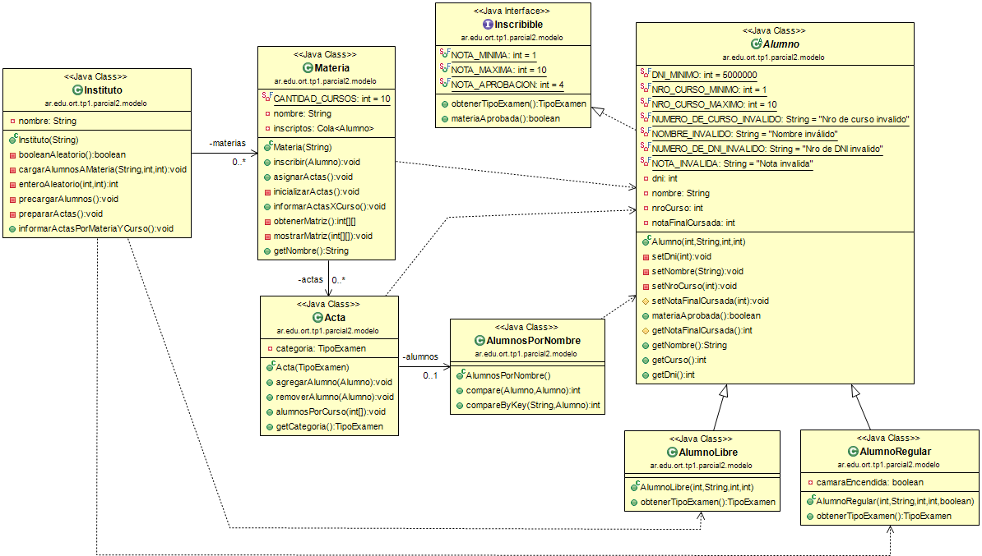

La aplicación ya se ocupa de gran parte del proceso: precarga las materias y los alumnos en cada una de ellas y a partir de sus notas los distribuye en las actas. También, luego de generar las actas, éstas pueden listarse mostrando el detalle de materia por curso.

Nos piden las siguientes modificaciones:

* Cambiar el ordenamiento por nombre de los alumnos (poco eficiente por el problema de los nombres repetidos) por el ordenamiento por DNI.
* Aplicar el mismo ordenamiento a nivel de los inscriptos en cada materia evitando siempre que se agreguen duplicados.
* Agregar en los alumnos libres las notas de sus exámenes rendidos previamente. Deben quedar de tal forma que la nota de su último examen quede a la vista primero.
* Implementar un método de actualización de nota (solo para los alumnos regulares).
* Modificar el informe en Materia para que también muestre los totales por curso.

**Notas**

* Todo tratamiento de error debe generar una excepción, la que debe ser atrapada donde corresponda.
* En los archivos fuente hay código comentado destinado a testing. Debe ser descomentado para probar lo requerido.
* La salida, modificada, debe ser similar a lo que se muestra debajo (los valores serán distintos pues se generan al azar).

| -- Actualizando con 10 la nota del alumno con el dni 10000001 en la materia Mat1  Se actualizo con 10 la nota del alumno con el dni 10000001 en la materia Mat1  -- Actualizando con 5 la nota del alumno con el dni 20000001 en la materia Mat1  ERROR: No se puede actualizar nota de un alumno libre  -- Actualizando con 5 la nota del alumno con el dni 10000001 en la materia Programacion  ERROR: Esta materia no se encontro  -- Actualizando con 5 la nota del alumno con el dni -3 en la materia Mat1  ERROR: Este alumno no se encuentra inscripto  -- Actualizando con -5 la nota del alumno con el dni 10000001 en la materia Mat1  ERROR: La nota es invalida  Actas de las materias del instituto ORT  Alumnos por acta de la materia: Mat1  Curso 1 2 3 4 5 6 7 8 9 10  RECUPERATORIO 0 0 0 2 1 1 3 2 0 3  FINAL_TEORICO 0 0 1 0 3 1 0 2 0 0  FINAL_PRACTICO 1 0 2 6 2 5 4 4 2 5  TOTAL 1 0 3 8 6 7 7 8 2 8  Alumnos por acta de la materia: Mat2  Curso 1 2 3 4 5 6 7 8 9 10  RECUPERATORIO 1 1 1 2 1 1 0 1 1 2  FINAL_TEORICO 2 0 1 0 1 1 1 0 2 0  FINAL_PRACTICO 8 2 1 6 4 3 2 3 2 0  TOTAL 11 3 3 8 6 5 3 4 5 2  Alumnos por acta de la materia: Mat3  Curso 1 2 3 4 5 6 7 8 9 10  RECUPERATORIO 0 1 0 0 1 3 3 2 1 0  FINAL_TEORICO 1 1 2 3 1 0 0 2 0 1  FINAL_PRACTICO 2 2 4 2 3 5 3 2 1 4  TOTAL 3 4 6 5 5 8 6 6 2 5  Alumnos por acta de la materia: Mat4  Curso 1 2 3 4 5 6 7 8 9 10  RECUPERATORIO 0 1 1 0 1 0 0 1 0 0  FINAL_TEORICO 0 0 1 0 0 0 0 0 0 1  FINAL_PRACTICO 2 1 4 6 3 3 4 8 7 6  TOTAL 2 2 6 6 4 3 4 9 7 7 |
| --- |